1. Untuk Icon & Nama Aplikasinya di buat dinamis



Mengambil dari table Administrator where recnum = 1

1. Font Nama dikecilkan sedikit

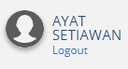

1. Jangan ditampilkan dulu



1. Tulisan New Employee & Nama dikecilkan lagi & dibawah nama tambahkan posisinya & Office Mail

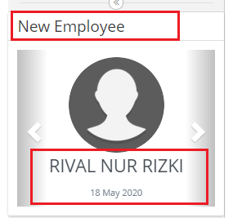g

1. Tulisan On Leave & Hr Policies di perkecil samakan dengan New Employee Diatas

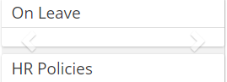

1. Disesuaikan

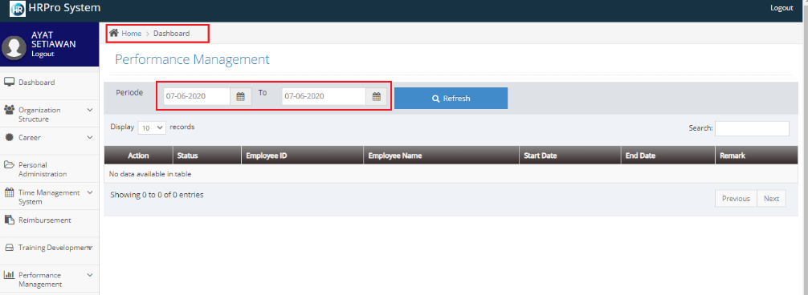

* Tampilan Toolbarnya seharusnya sesuai dengan menu yang dibuka, contoh diatas seharusnya Home > Performance Management
* Untuk periode default start 1 januari (tahun sekarang) End 31 Desember (Tahun Sekarang)
* Ada perubahan di function Fn_EmpPerformance RecnumStatus menjadi RecnumPerformanceStatus
* Warna rows yang di grid mengambil dari field IsColour (karena nantinya akan memiliki arti tersendiri untuk warna tersebut)
* Simpan variabel Misal xAccessAs bersifat public ketika diklik data yang ada di grid, mengambil dari function Fn_LoginTypeEmpPerformance

1. Disesuaikan

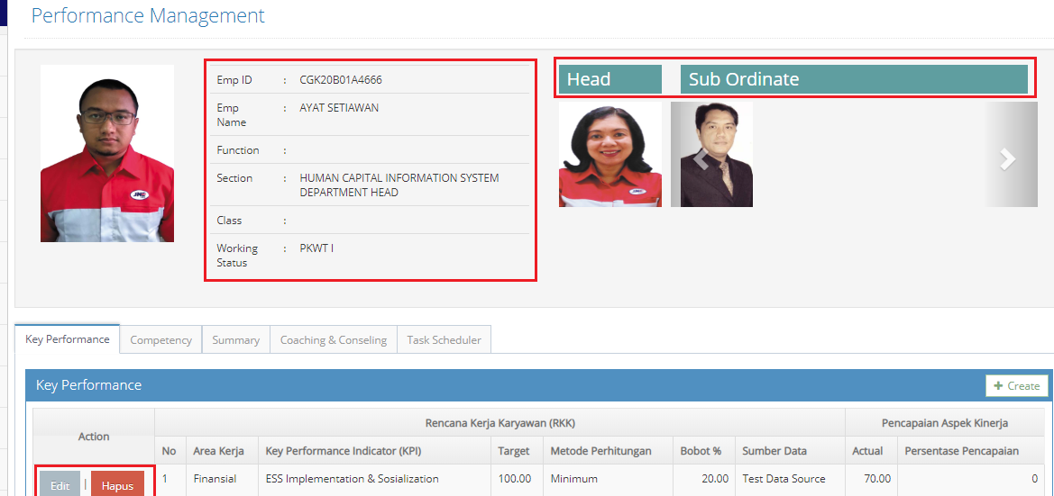

* Tulisan head & SubOrdinatnya di kecilkan sedikit
* Function diganti dengan Position (Mengambil field NamePositionStructural)
* Dibawah emp Name tambahkan Joindate (Mengambil dari field JoinDate)
* Dibawah working status tambahkan Period (Mengambil dari Fn_EmpPerformanceTotalPeriod)
* Agak lebarkan sedikit kolom header minimal Emp Name cukup 1 baris
* Caption Hapus ganti dengan Delete jika kelebaran cukup icon saja ygdi tampilkan
* Area Kinerja Di Merge jika sama
* Validasi

Tab Performance

* Jika di baris tersebut IsActive = 1 🡪 Add, Edit & Delete Tidak Aktif (berlaku sebagian)
* Jika xAccessAs = 1 and PerformanceStatus = 1 🡪 Create, Edit, Delete Aktif
* Jika xAccessAs = 1 and PerformanceStatus >= 2 🡪 Create, Edit, Delete Tidak Aktif
* Jika xAccessAs = 2 and PerformanceStatus < 🡪 Create, Edit, Delete Tidak Aktif

1. Tambah 1 Tab lagi Tab Status

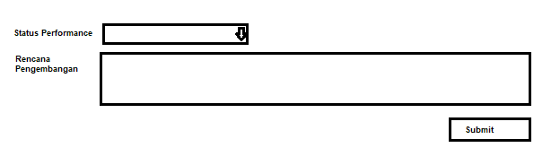

* Status Performance mengambil dari view Vf_FindPerformanceStatus
* Untuk update datanya ke table EmpPerformance field PerformanceStatus & ExpansionPlanHead1

1. asdas